富士宽幅后背改机

基于慕然咫尺的wide风琴机的外壳的改机计划

以wide intax100为例的切割

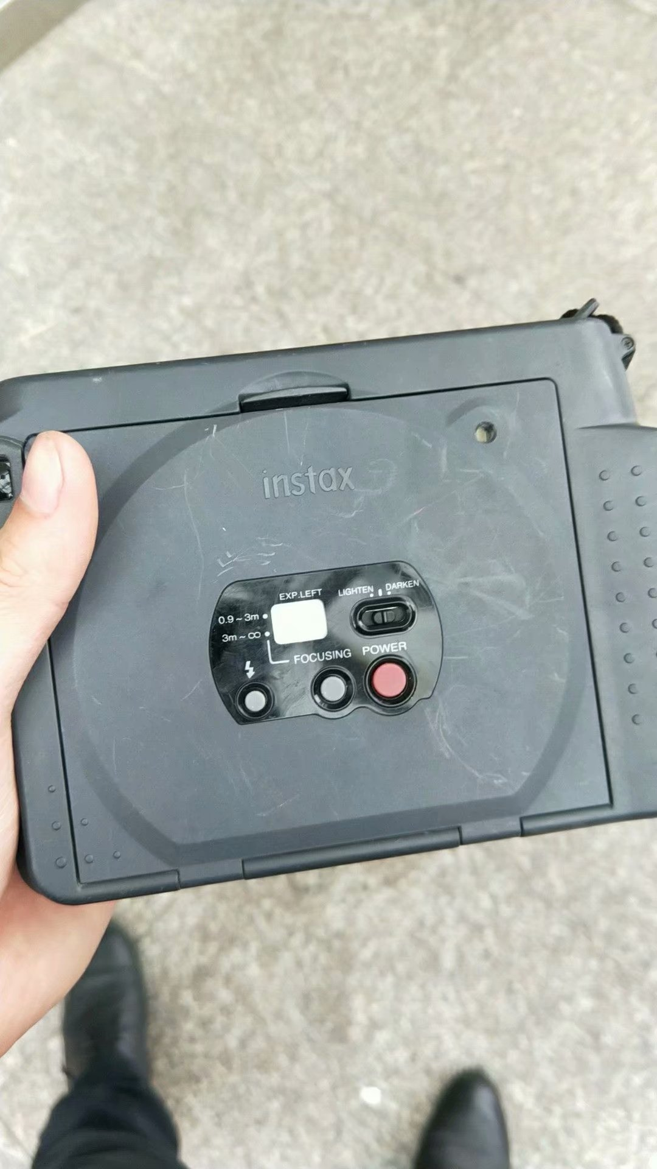

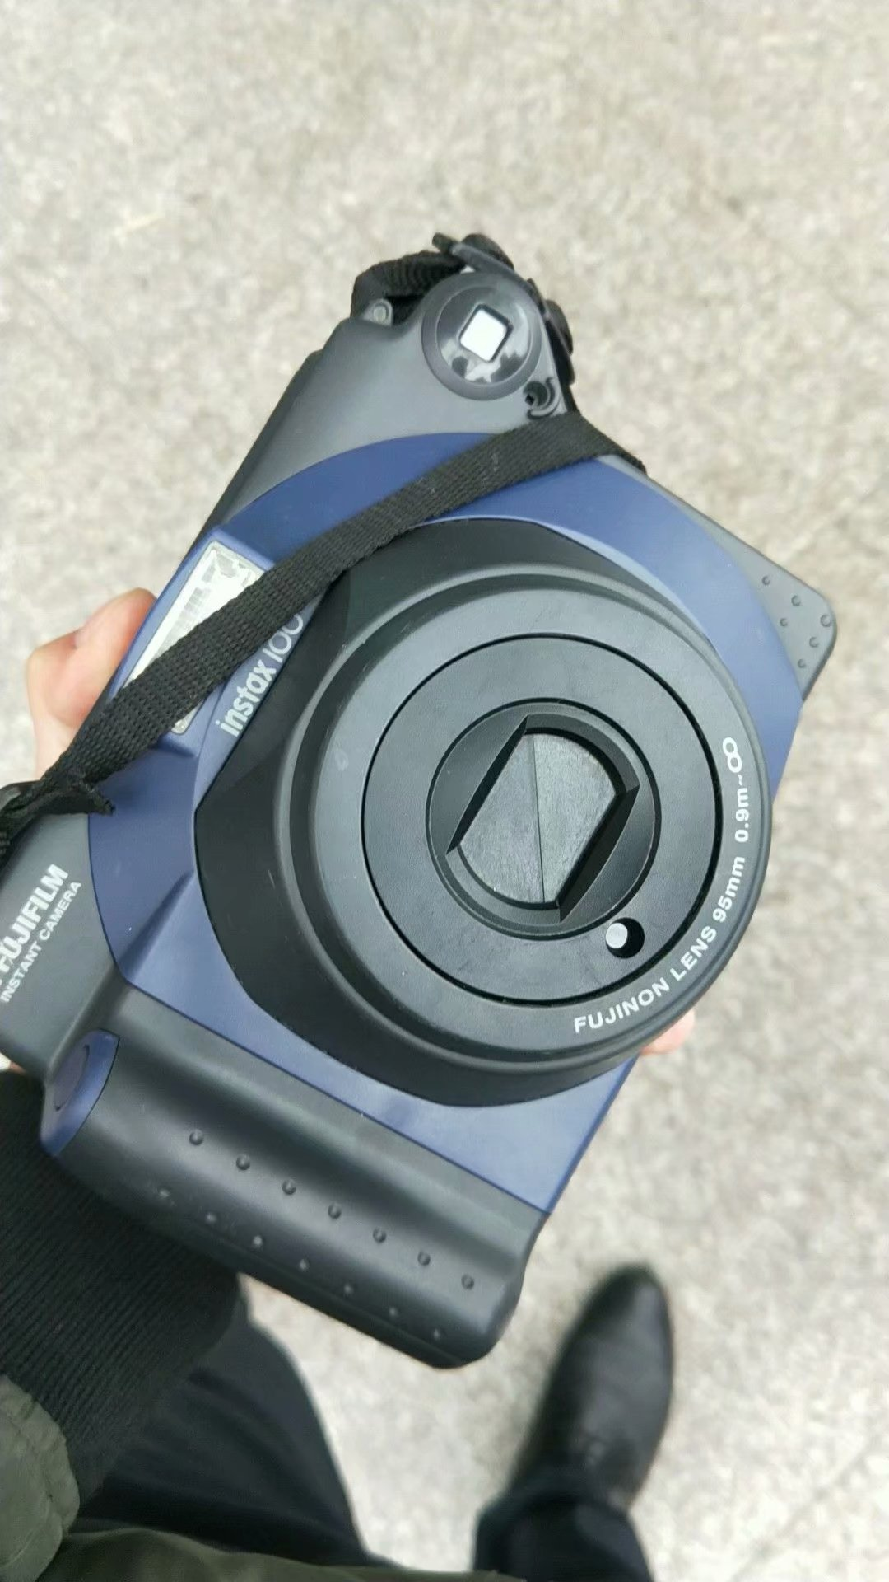

拆开全部螺丝取下外壳

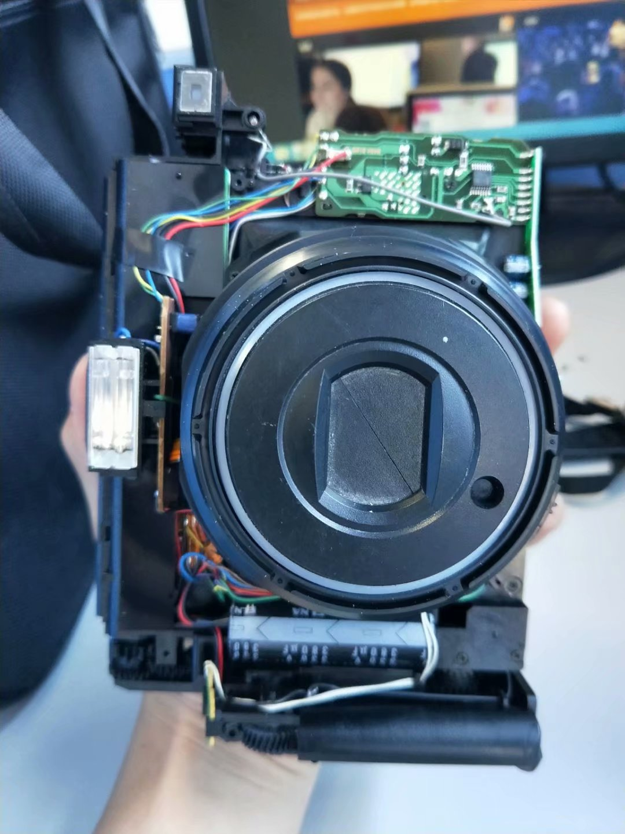

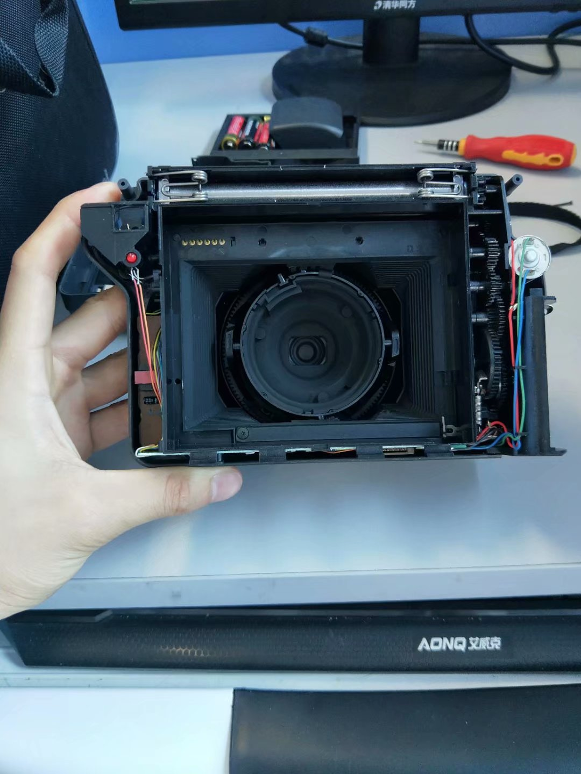

拆成这样

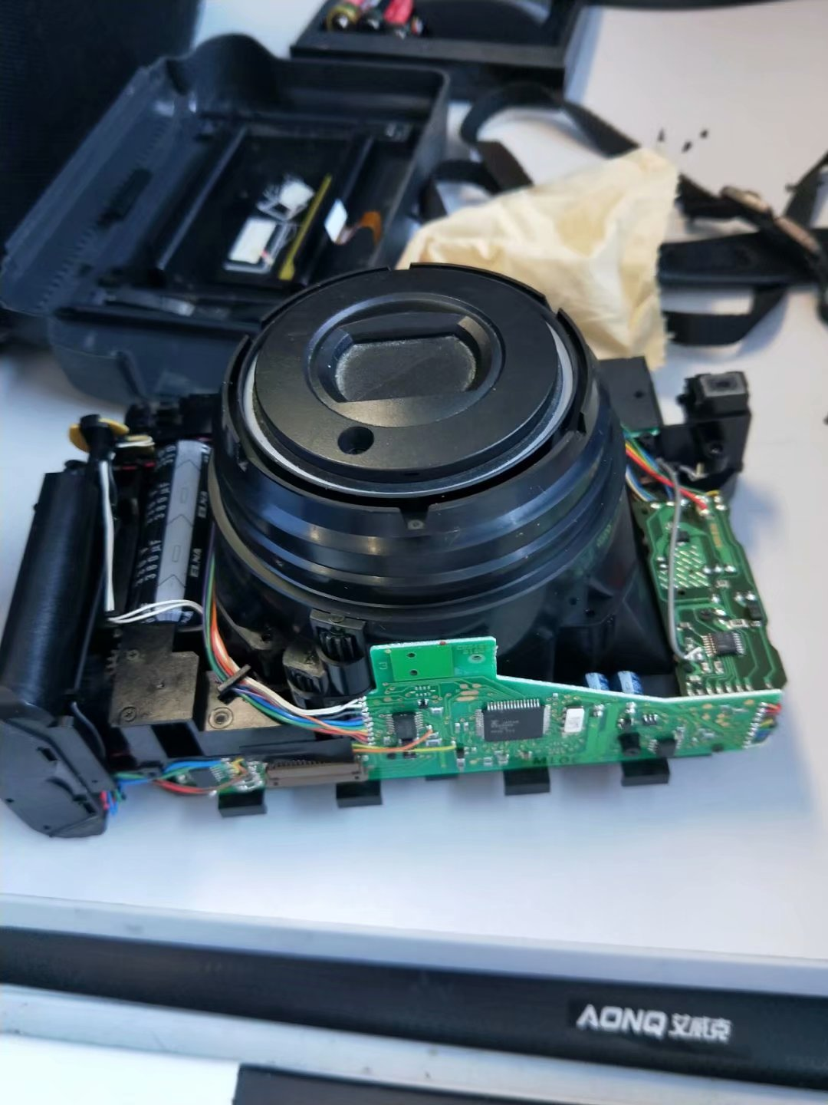

关于电路全部剪断

电路板全拆

镜头螺丝拆掉

电容闪光都扔掉

快门开关等二胎后背诞生取决于后背安装

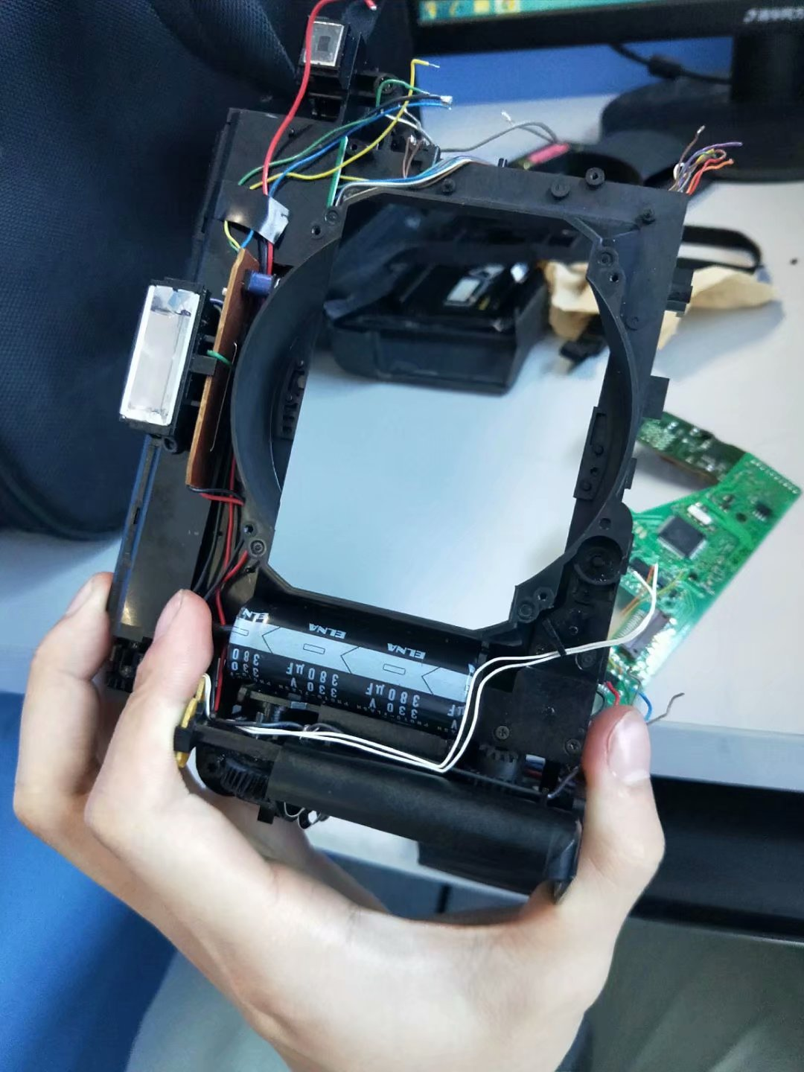

以下是电路的拆解

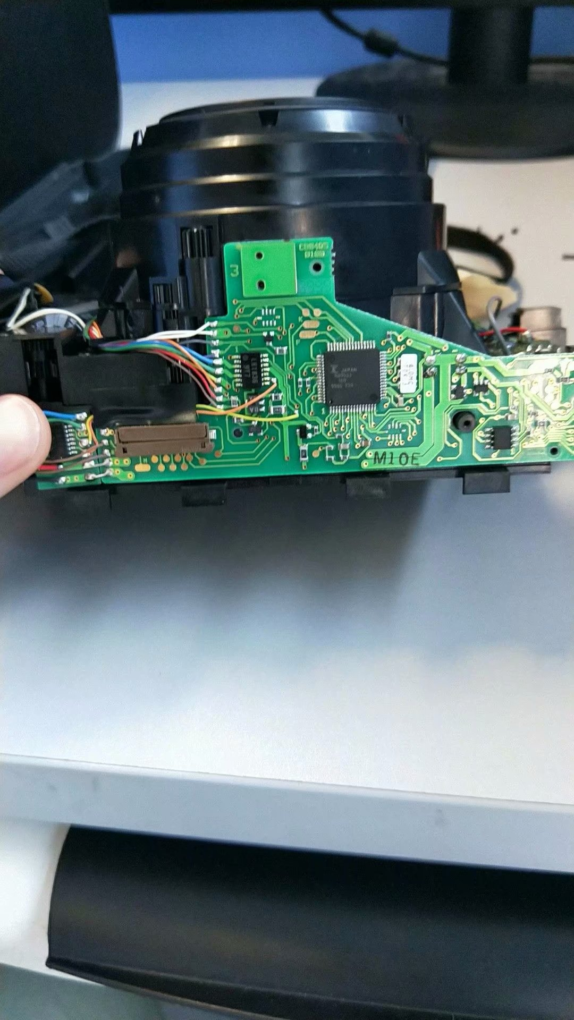

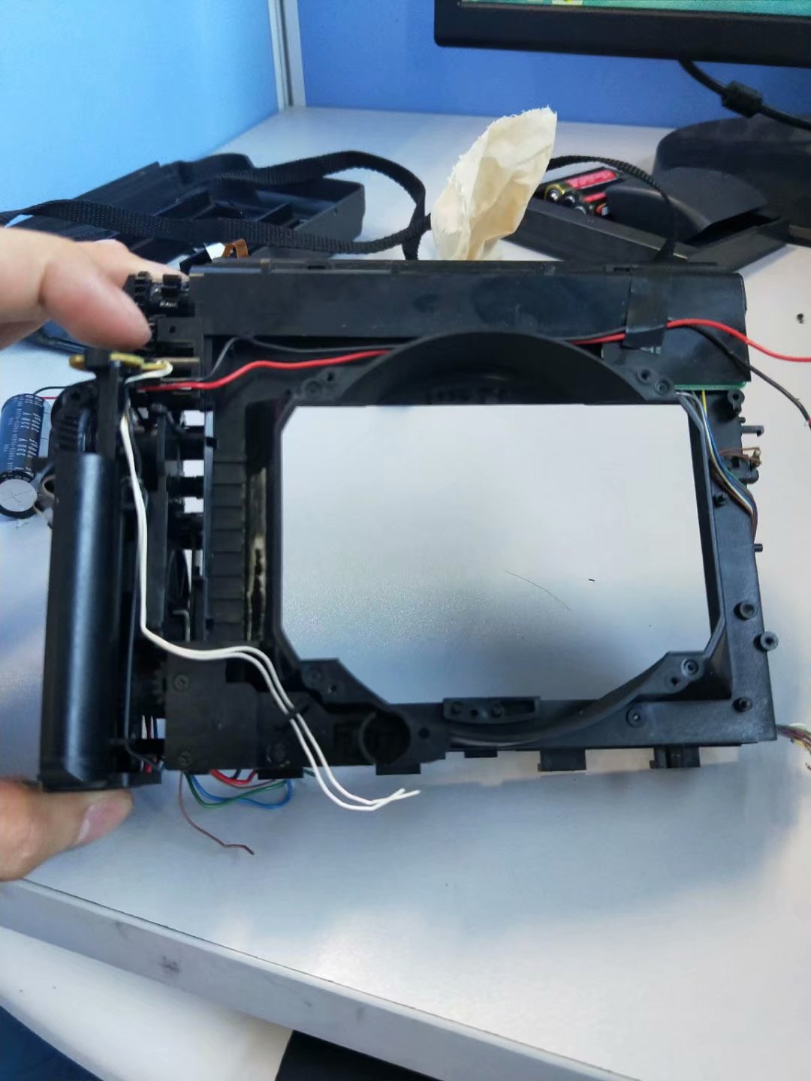

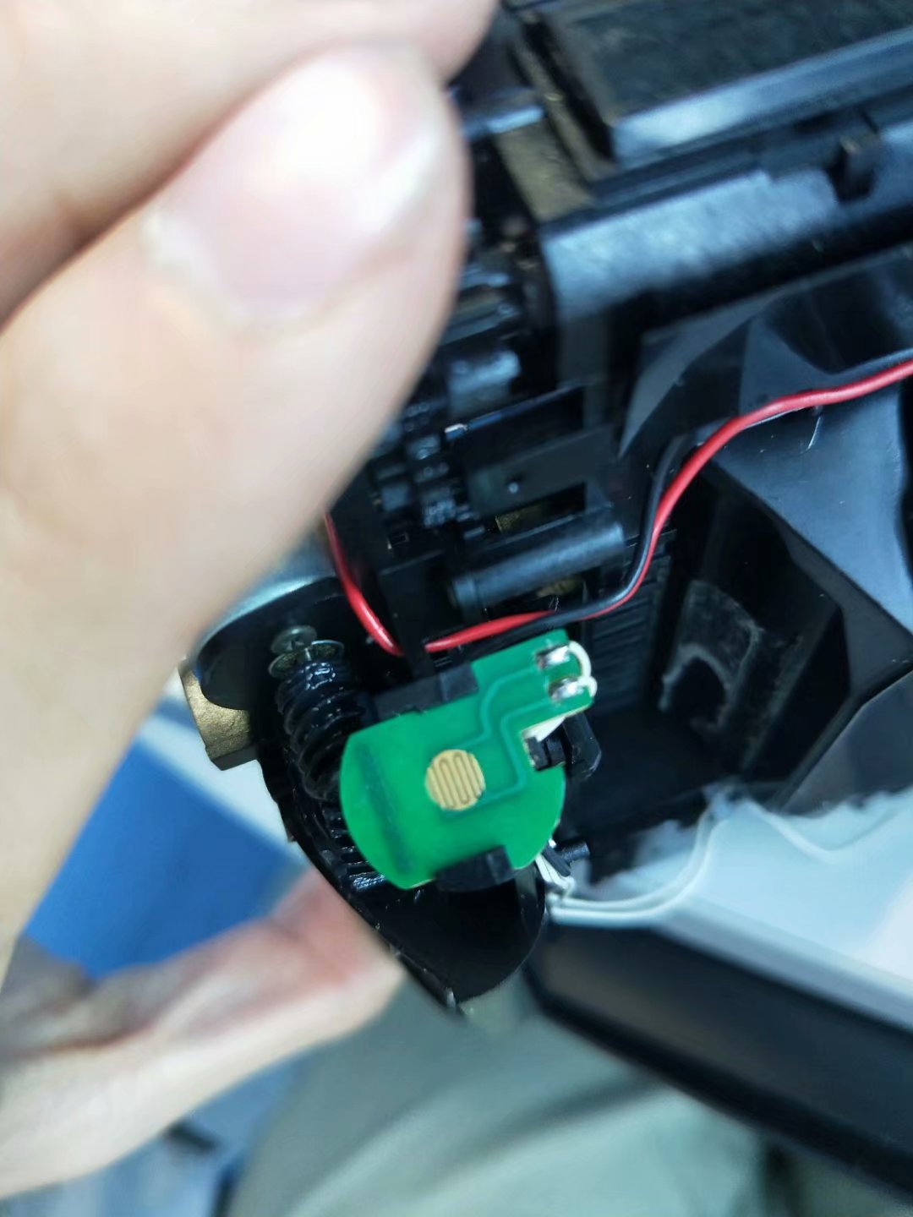

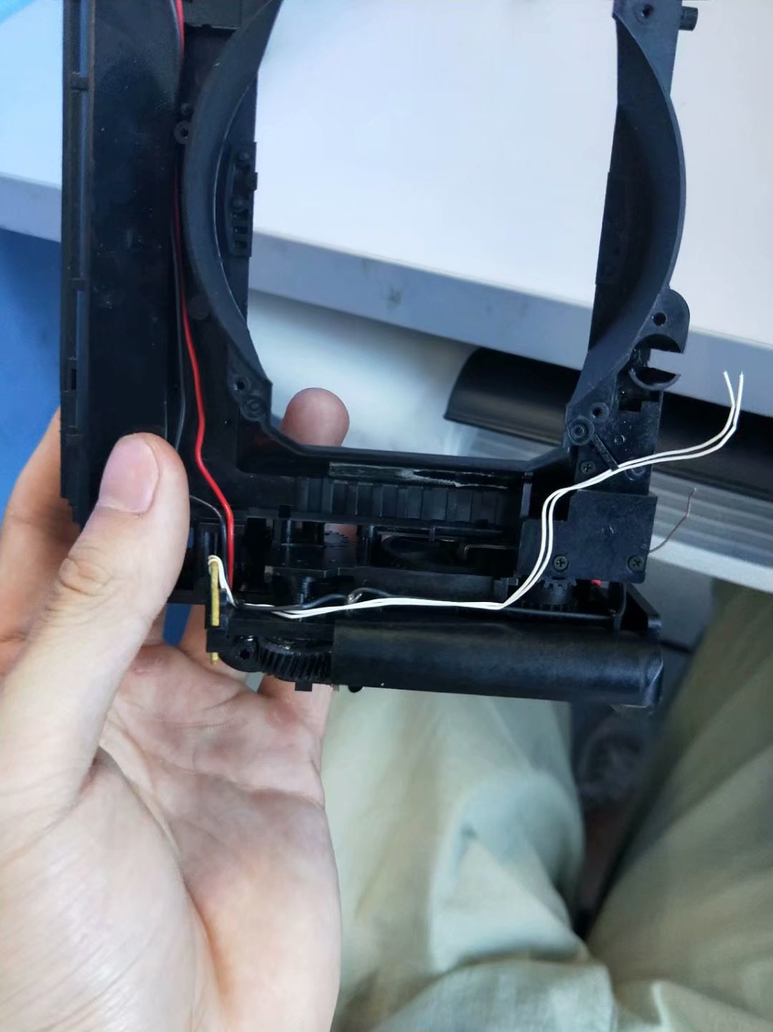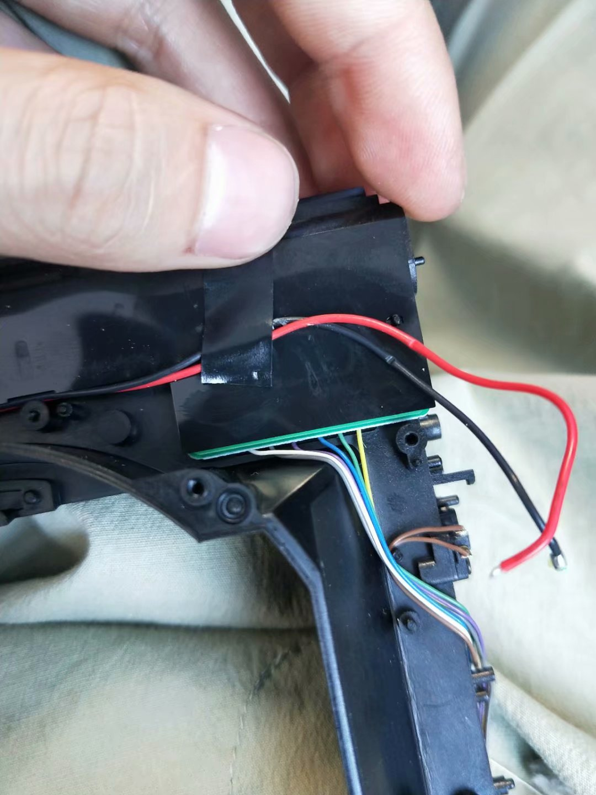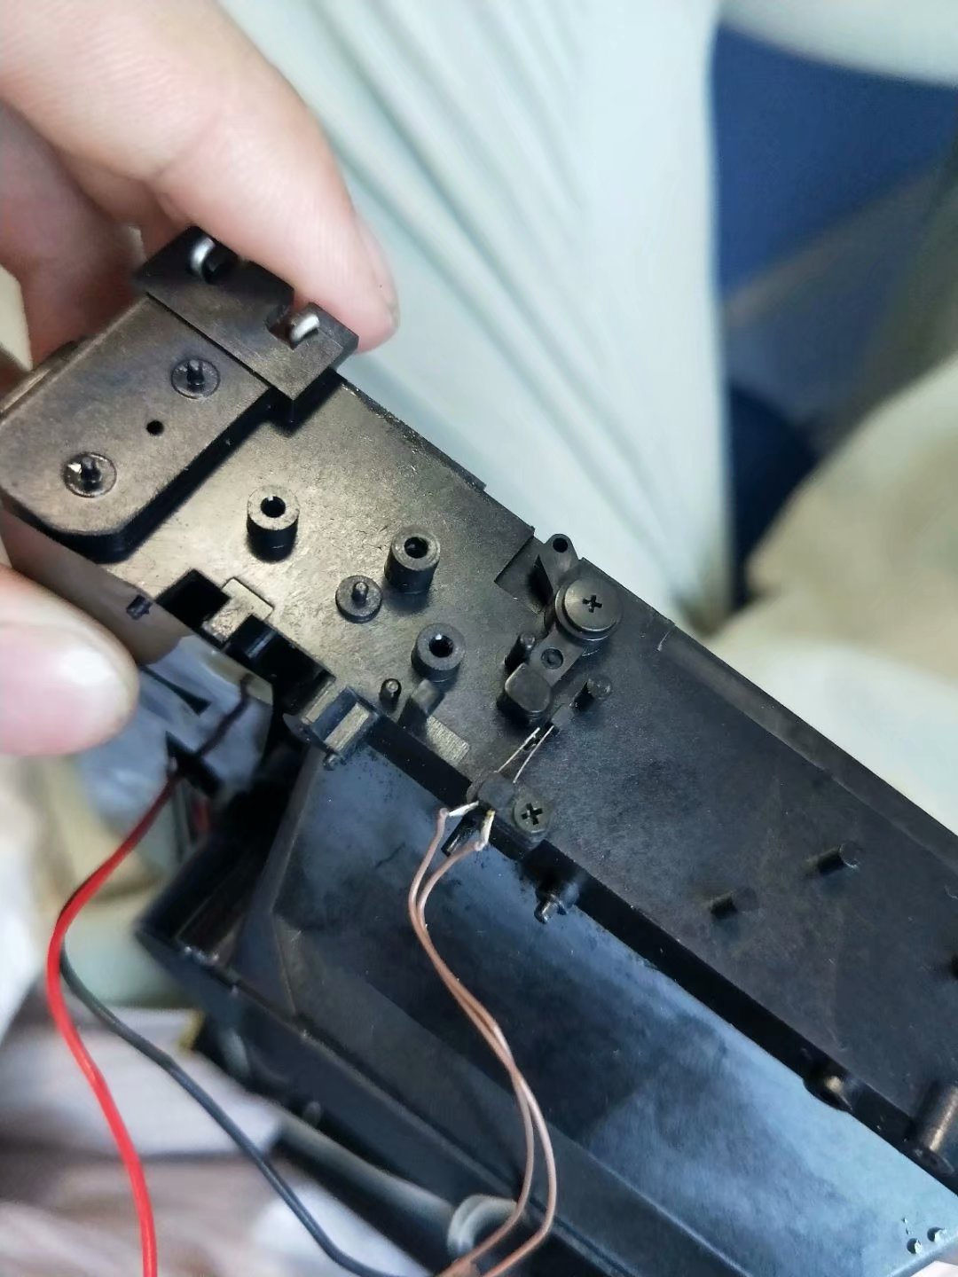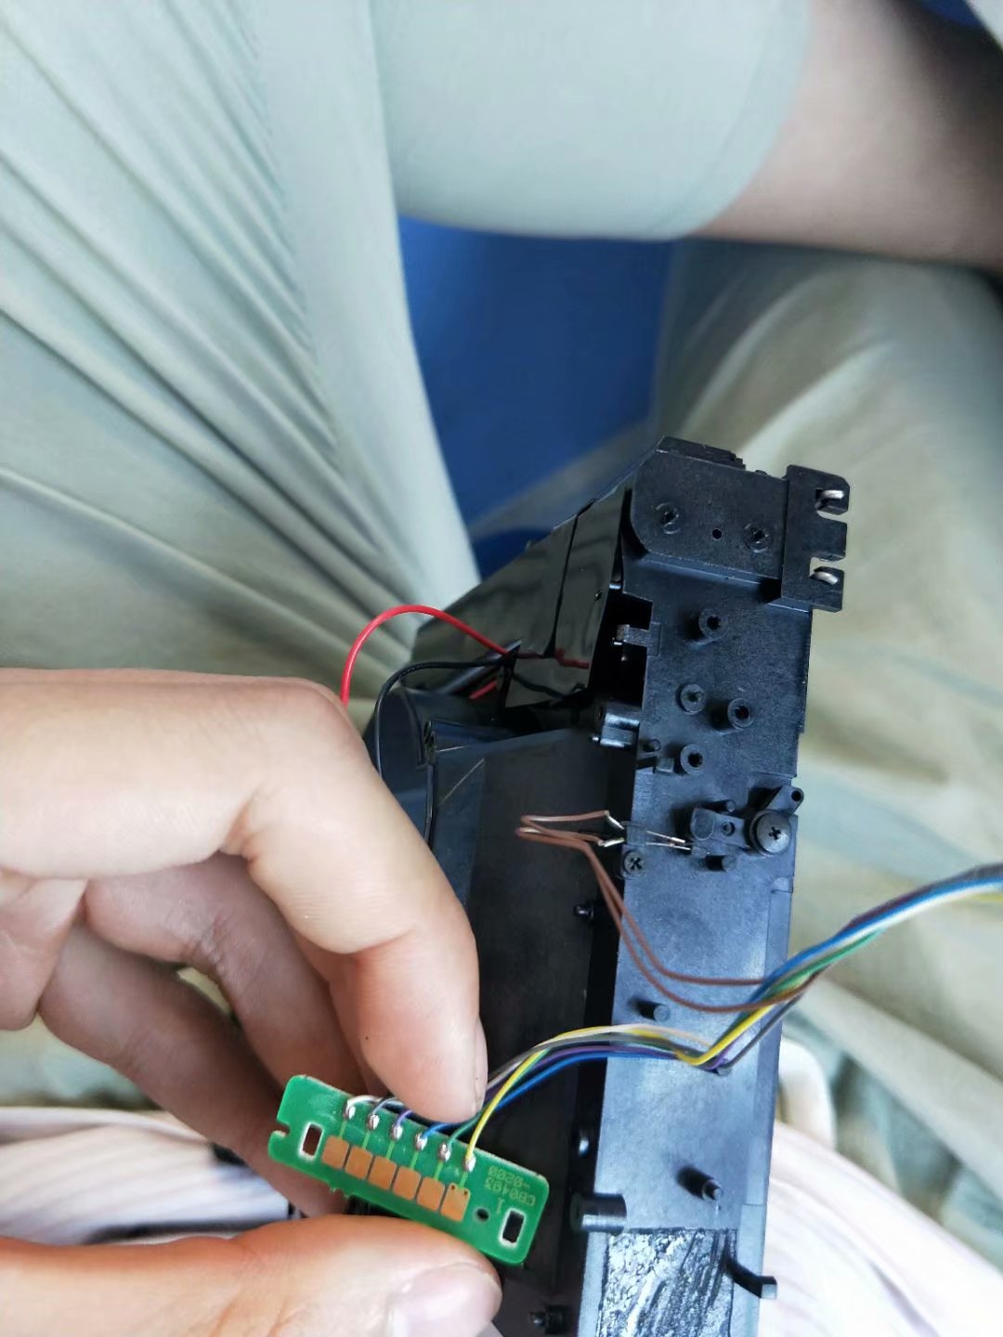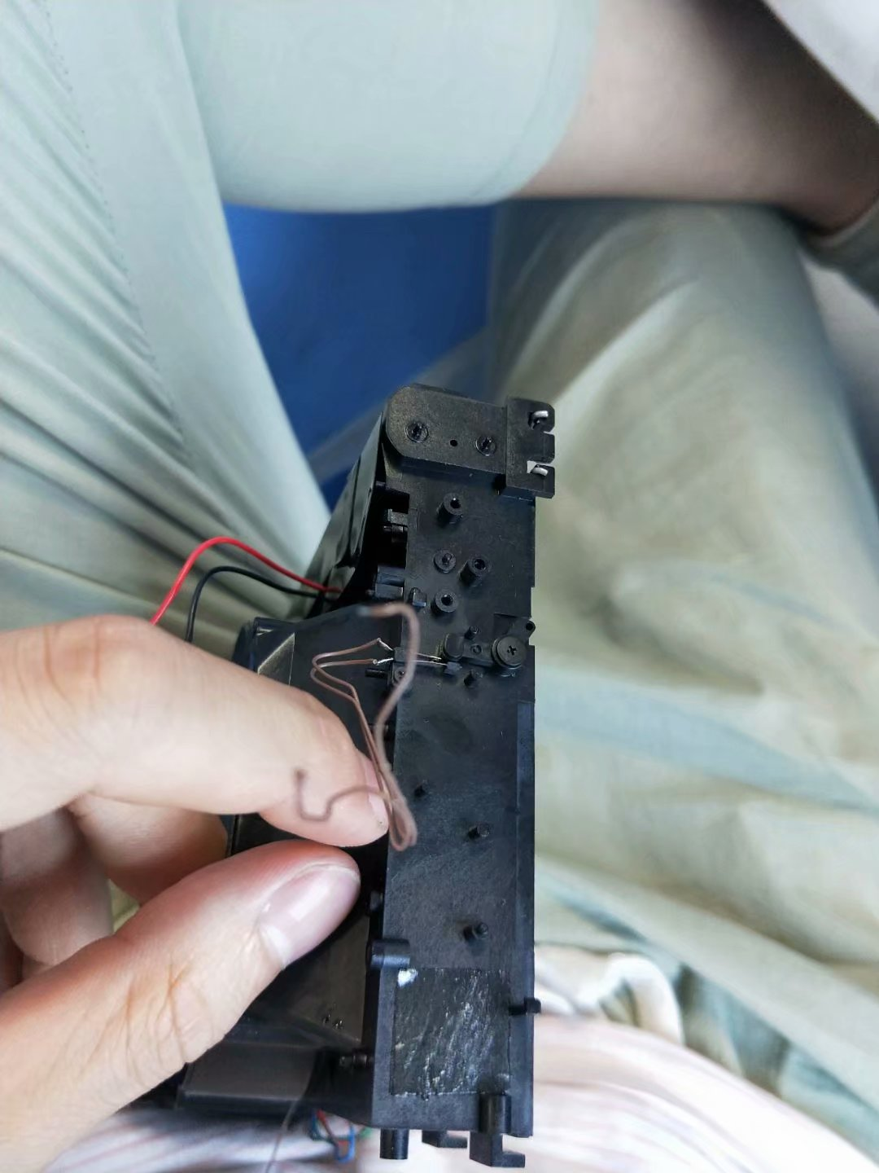

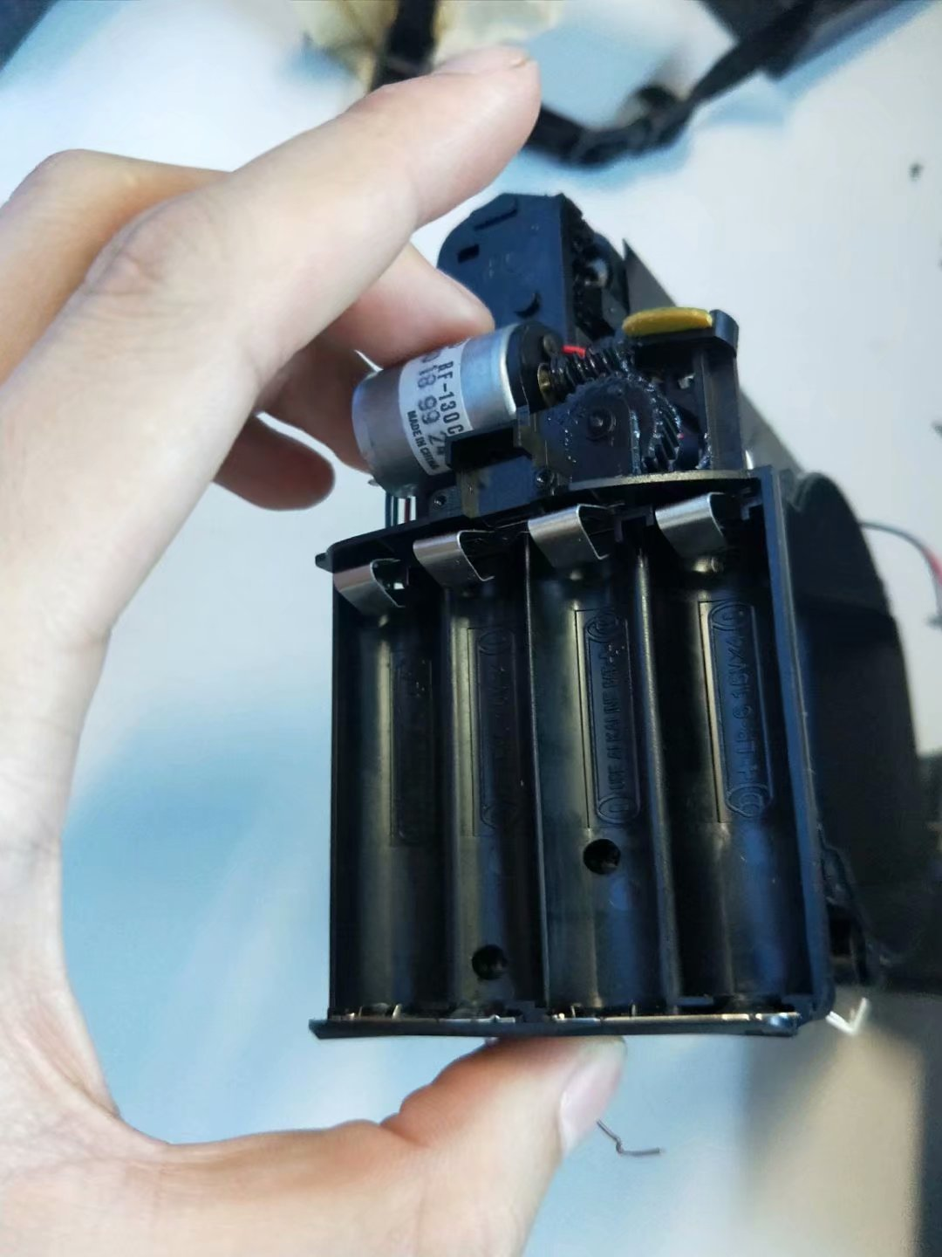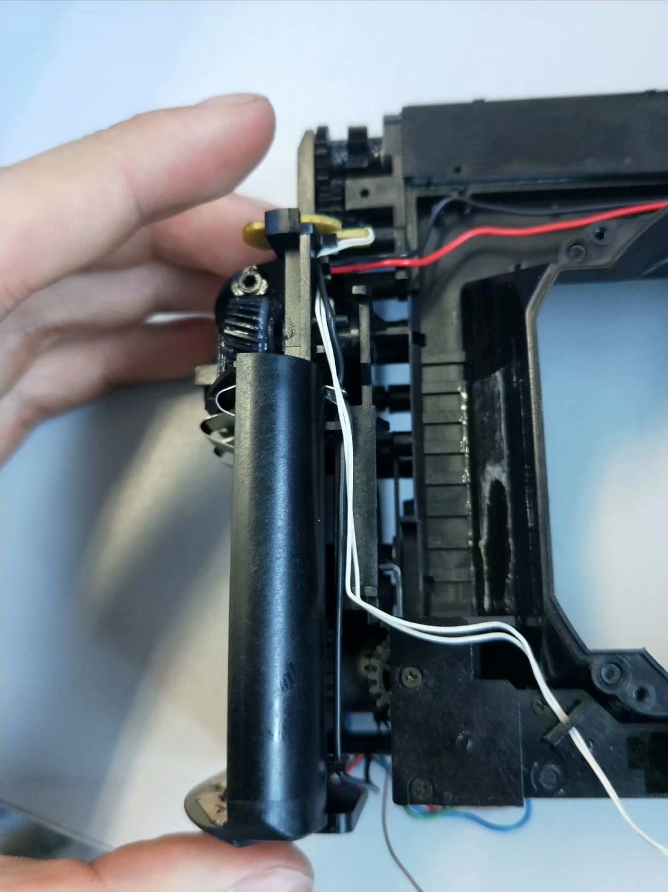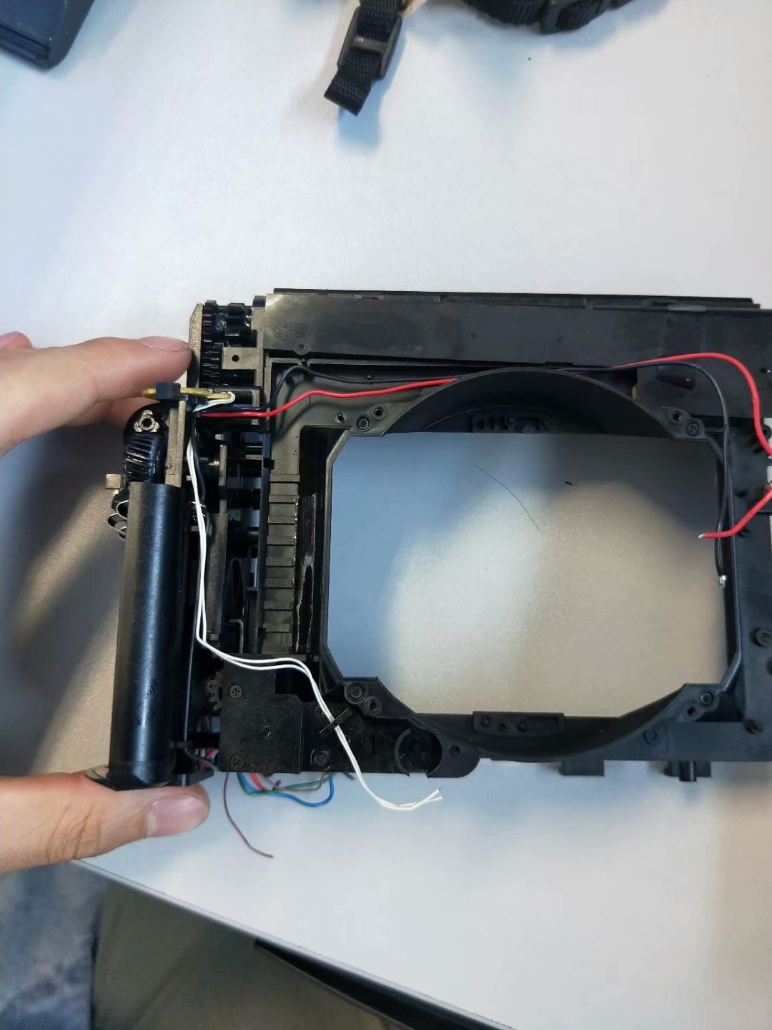

拆成这样大概是可以开始切割和打磨

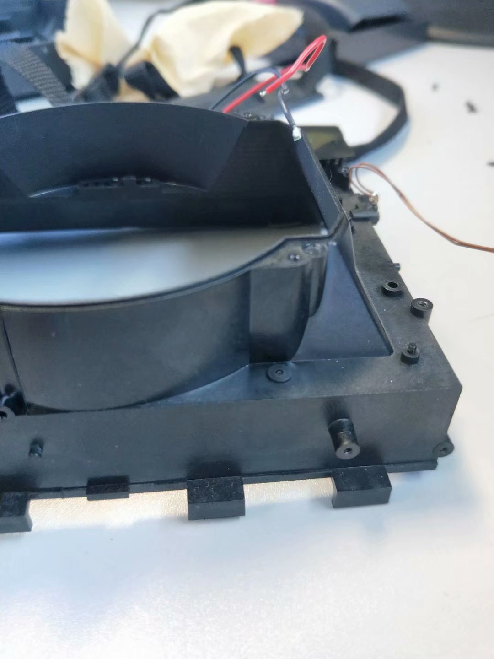

这时候可以发现这样安装不了后背 焦平面太远连接机身太远

开始切割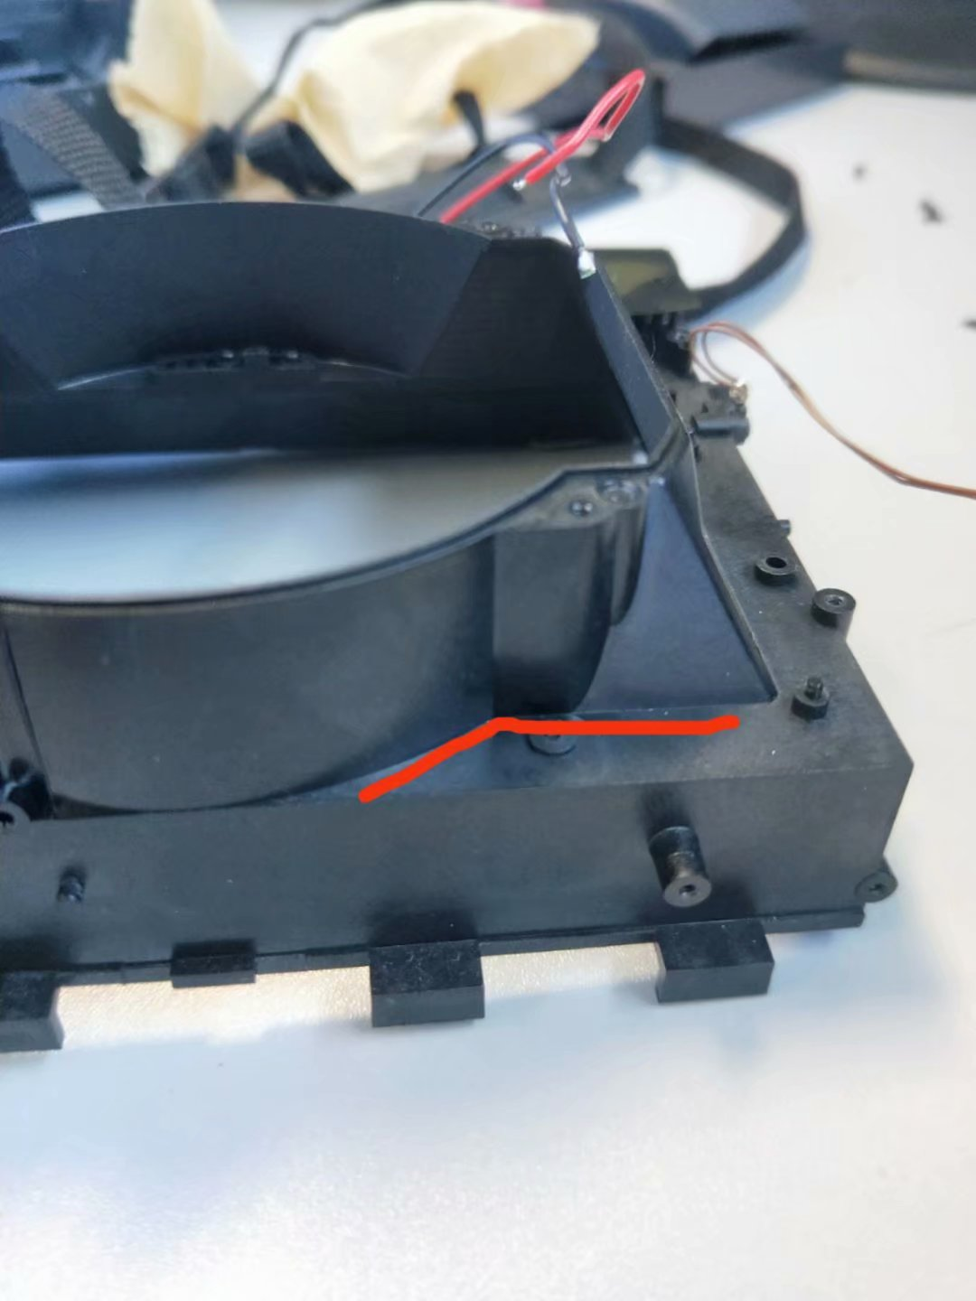

以红线为基础全部切割磨平

特别注意的是下面有几个齿轮 是可以丢弃的磨平

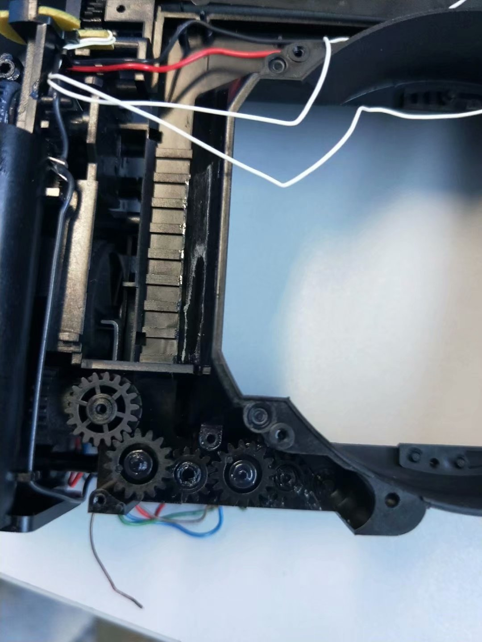

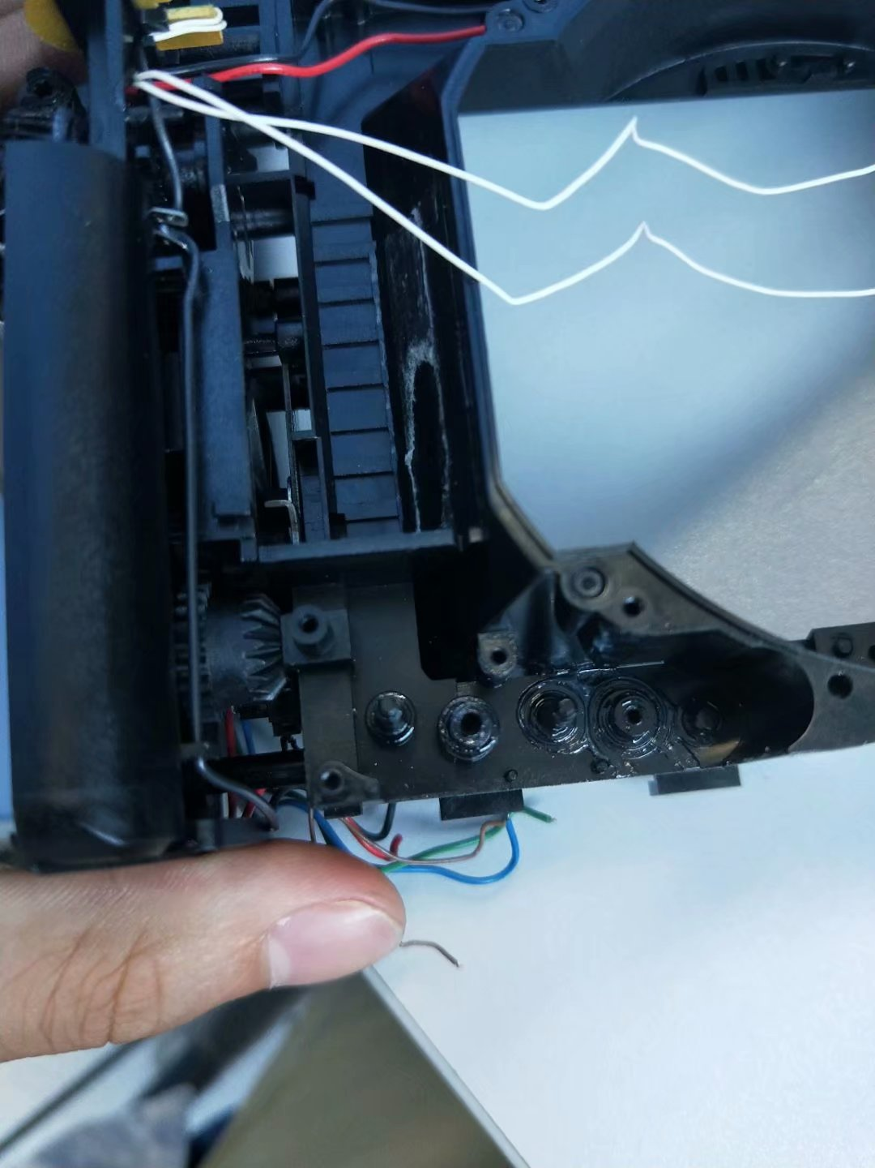

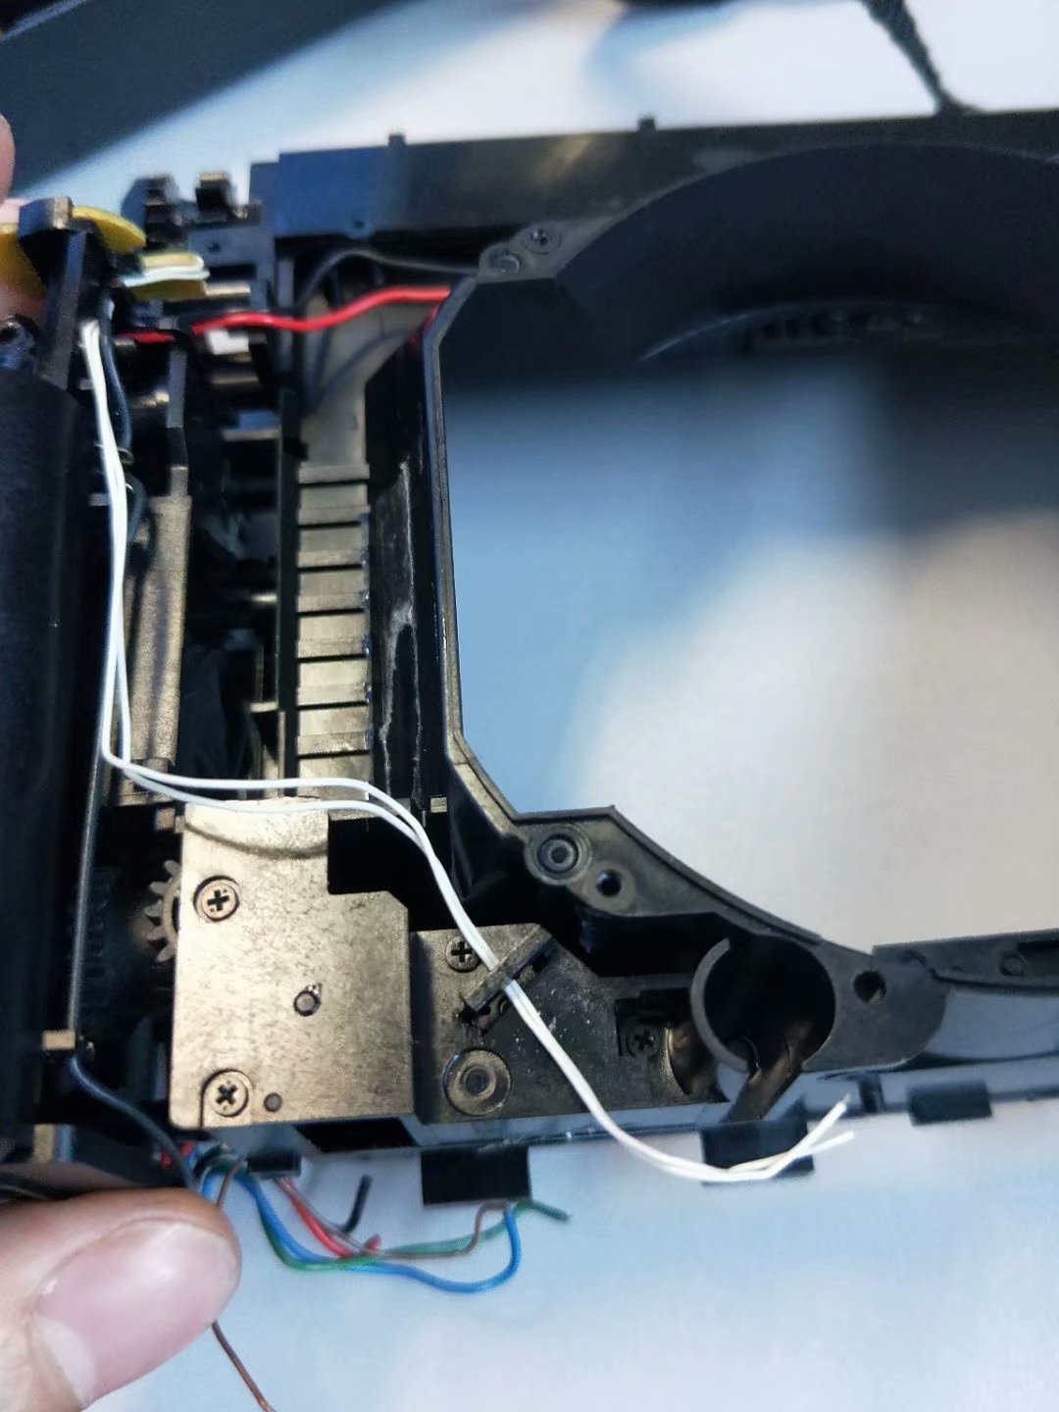

然后可以开始大切了

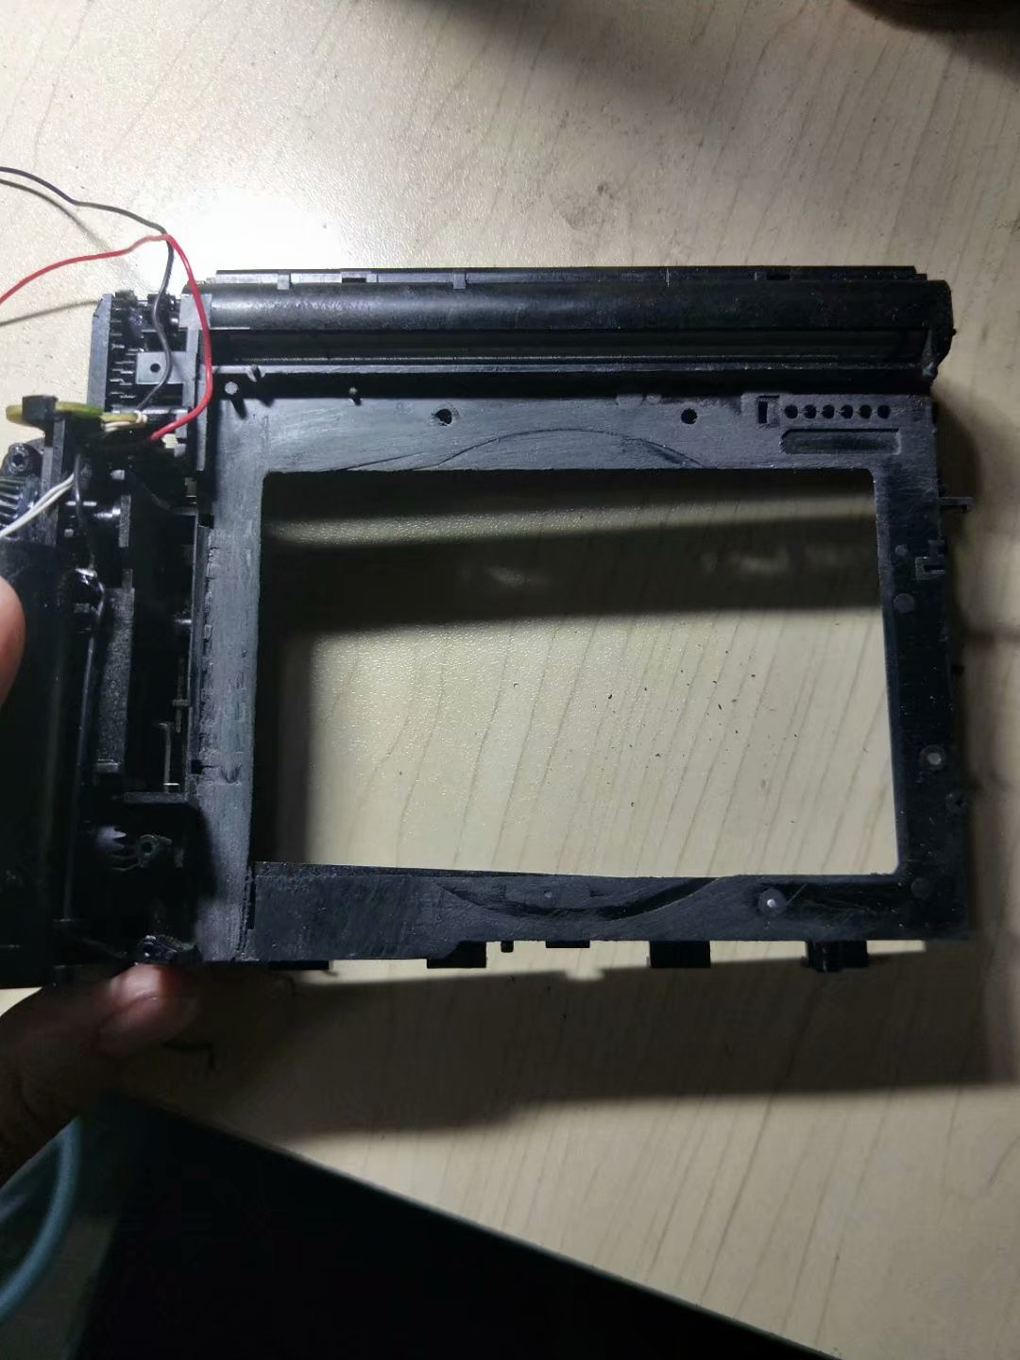

切好打磨后是这样 尽量让整个平面平整

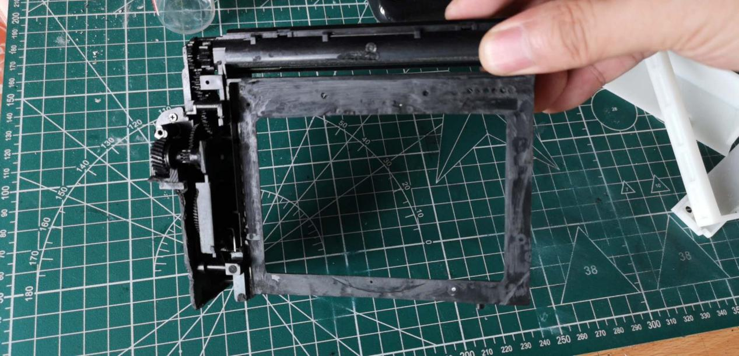

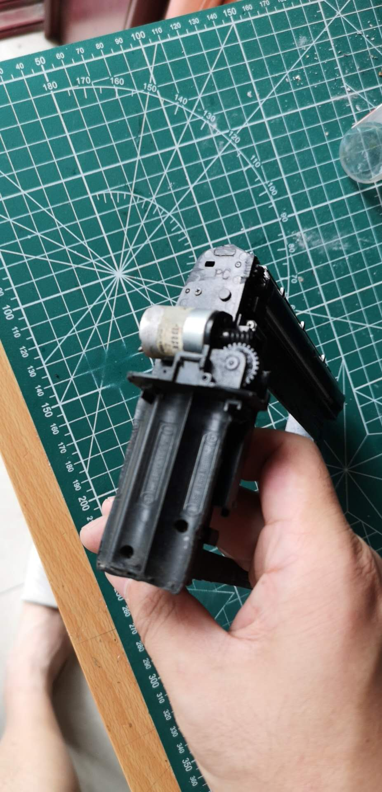

特别注意为了兼容外壳 电池仓会被切掉 也是尽量切割平整

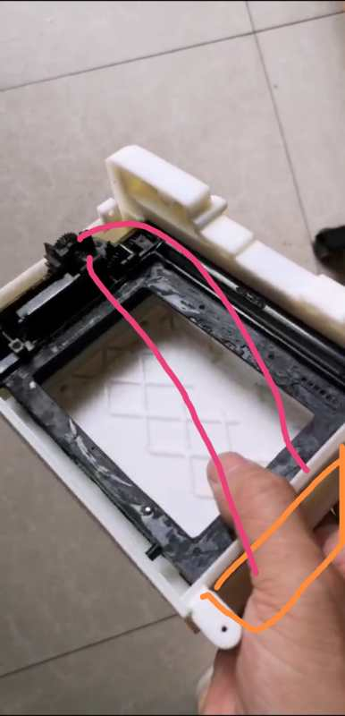

电池最后会被安装在外壳的另外一面

电路的安装改成一键吐片

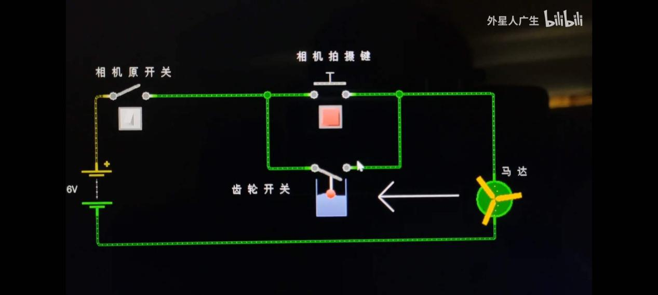

电路图 源自 外星人广生

搭建好电路会发现 会连续出片

我们需要对齿轮进行改造

以wide100为例

最完美的解决办法 wide100也是最容易改的齿轮

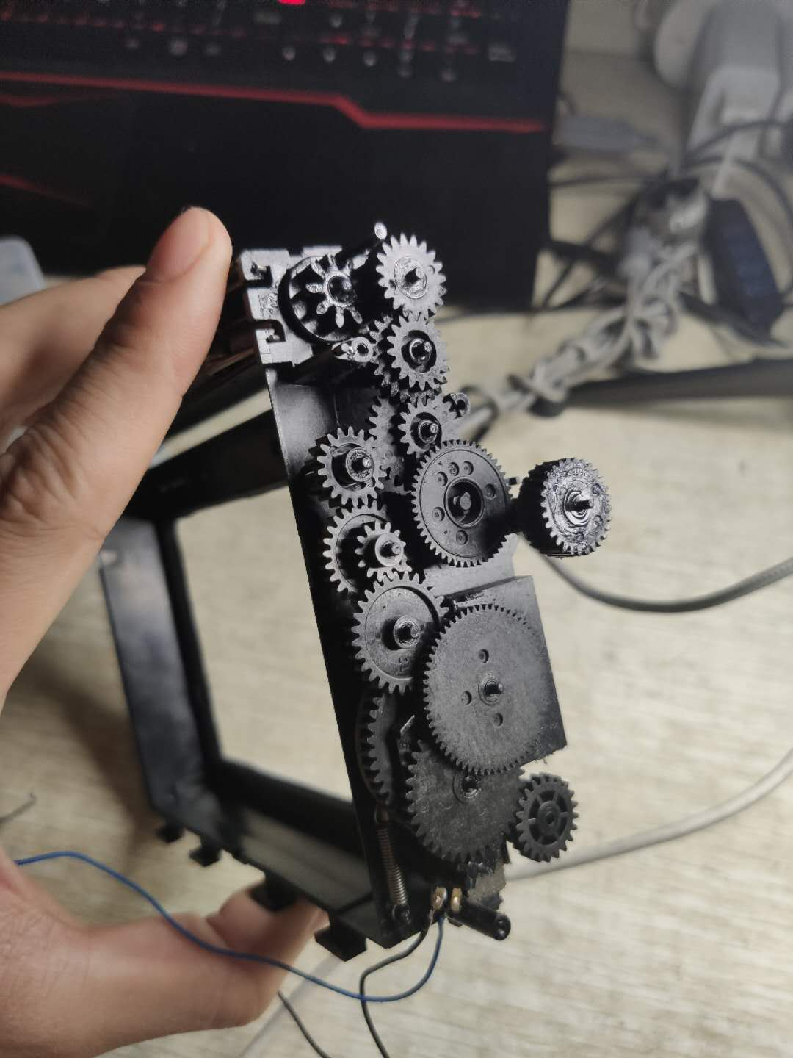

齿轮原图 防止装不回去

拆开下面的固定板 我们可以看见需要改的齿轮

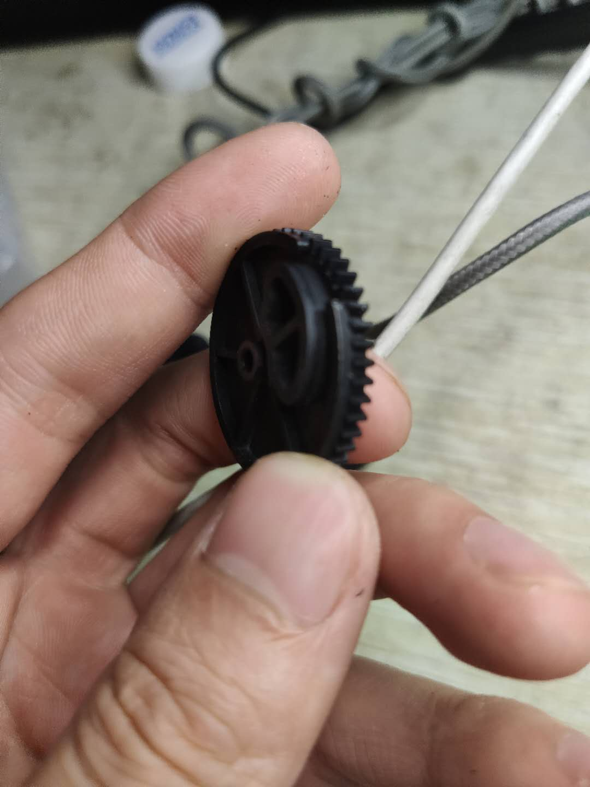

也就是这个 逆时针方向切两格齿轮 顺时针方向同理切两格齿轮在空缺处

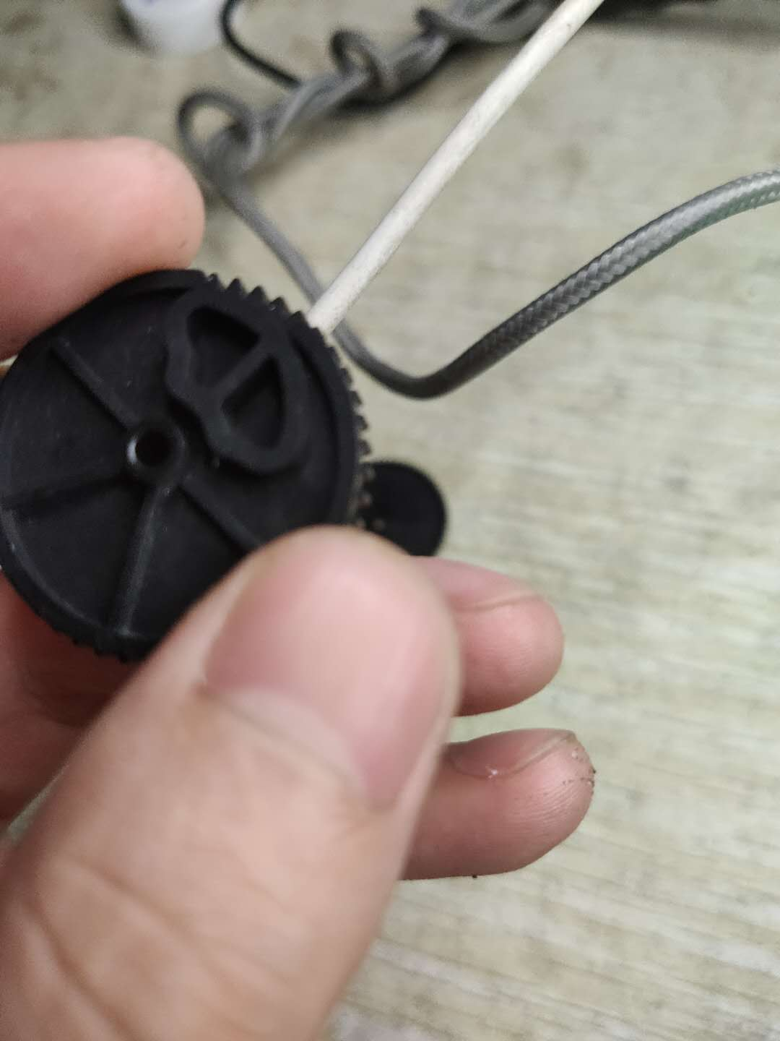

如果还是会有时候 吐多张片 可以切掉微动开关顶端 一毫米大小

装上后完成了一次性吐片后背

Wide 200 210 300 的需要更改的齿轮不一样 稍微难挖一点

原齿轮图

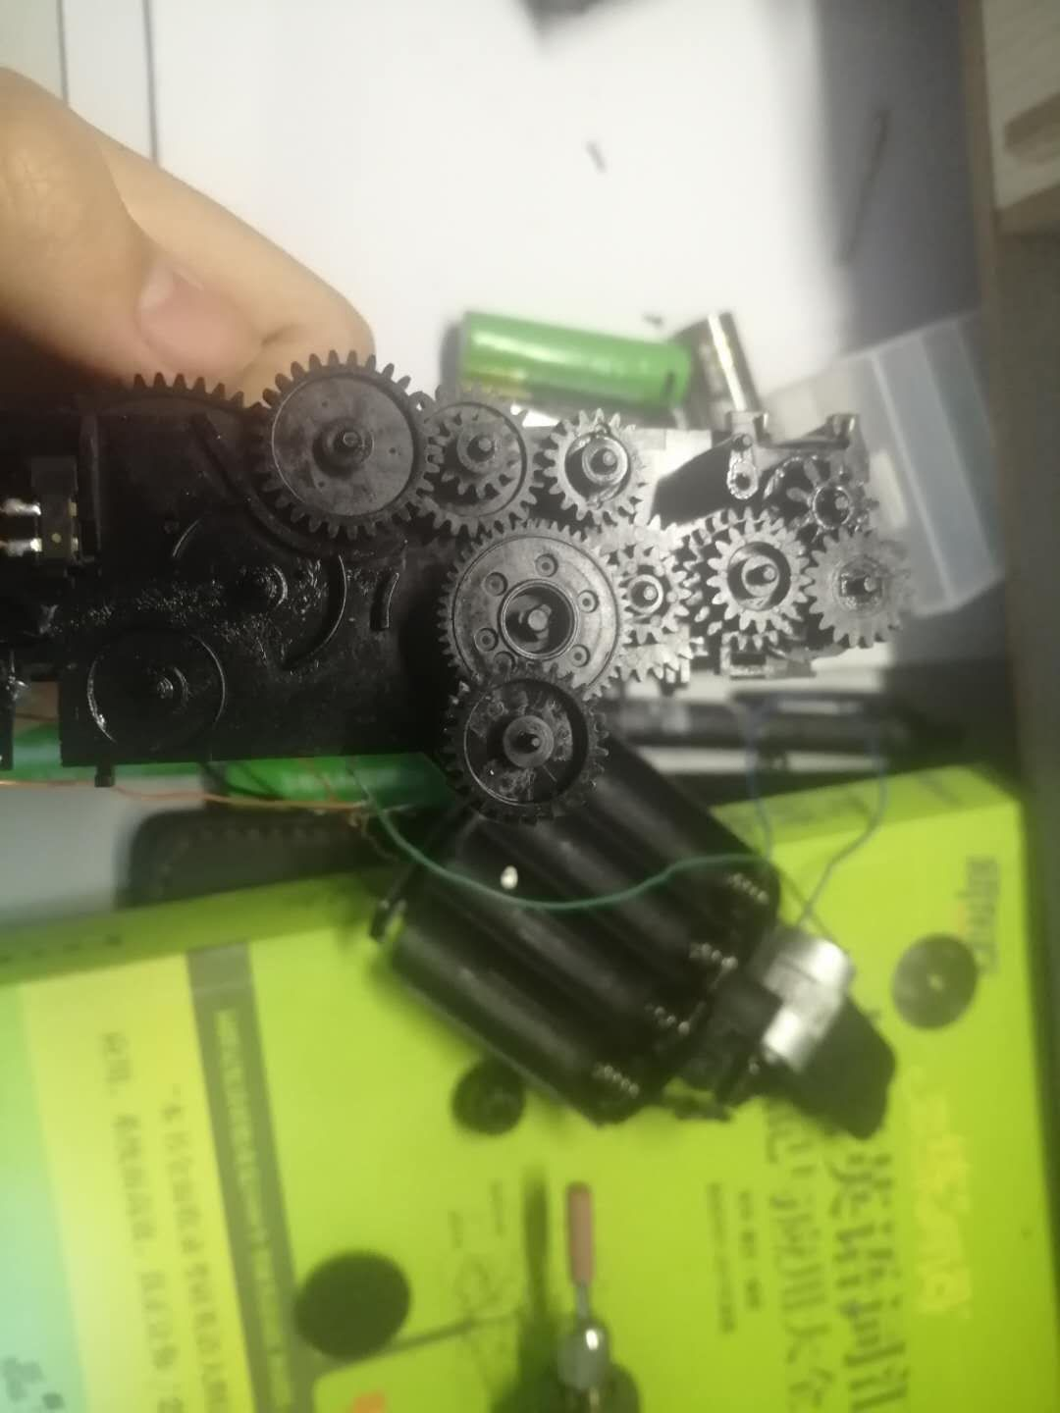

拆开后盖板后微动开关下 的齿轮逆时针挖槽

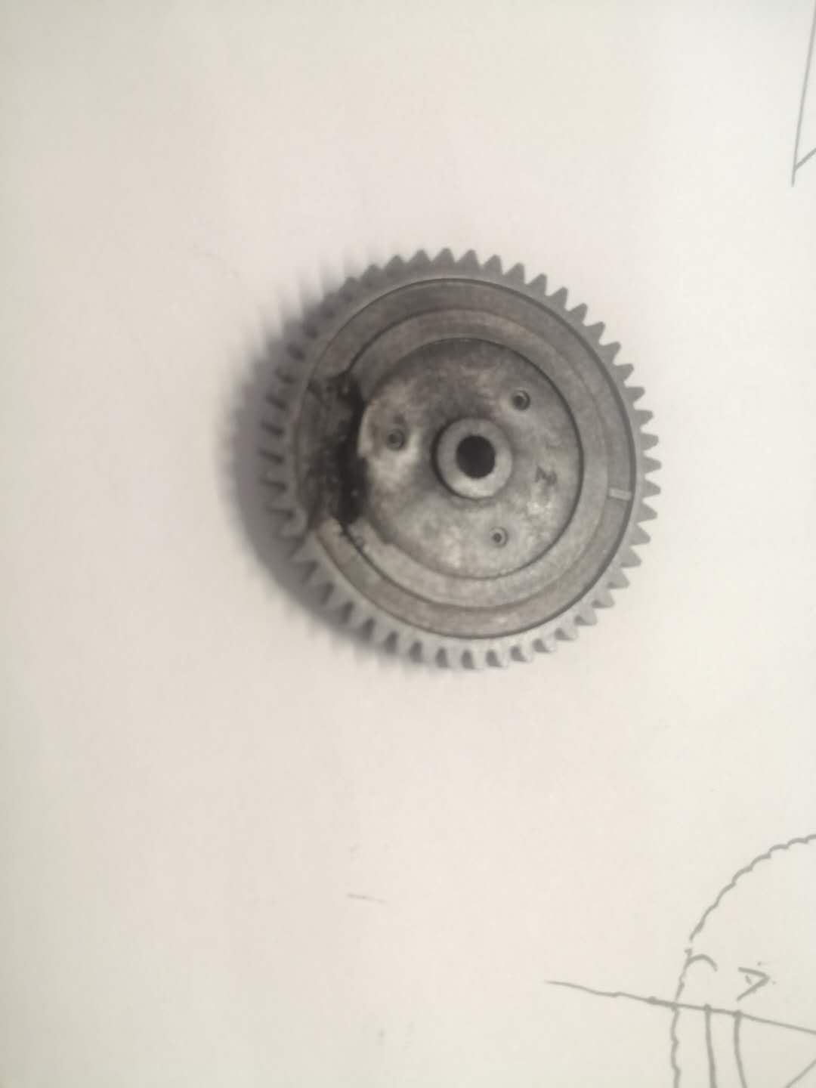

大小是

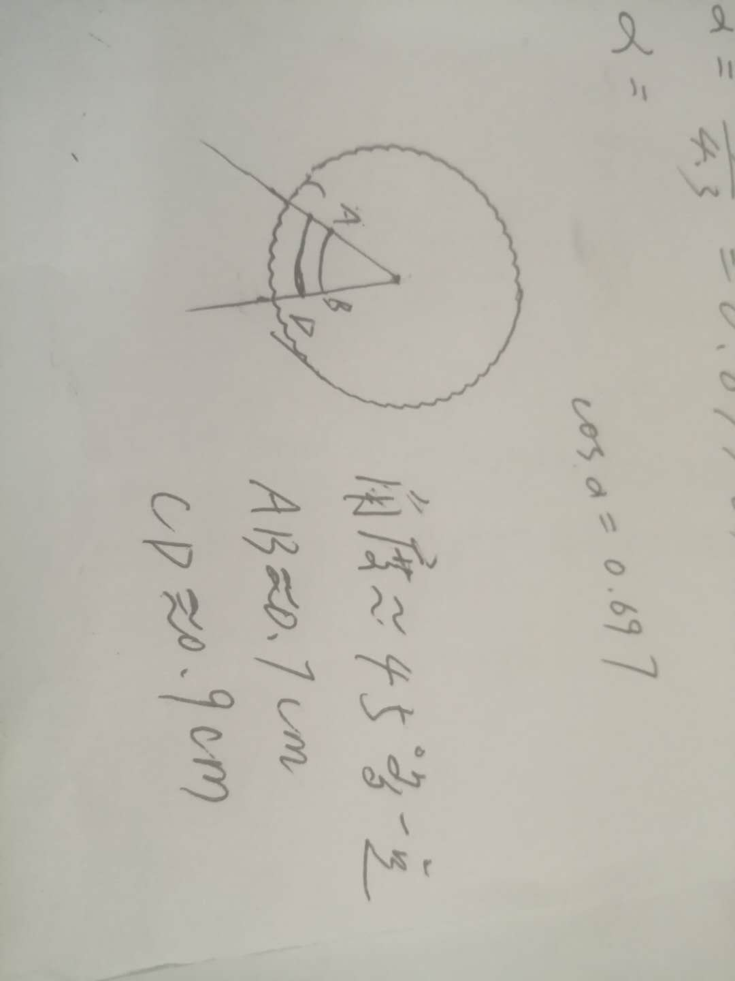

图来自 靖康耻犹未雪

装上就好 注意需要逆时针挖 目的是提前断电防止惯性过大

By：pluto